體育活動成果記錄表
活動名稱：110年全國總統盃暨美津濃錦標賽
活動時間：2021/9/20-22 | 活動地點：北區運動中心
帶隊教練：林盟凱
參與人員：何孟羲。吳珮琪
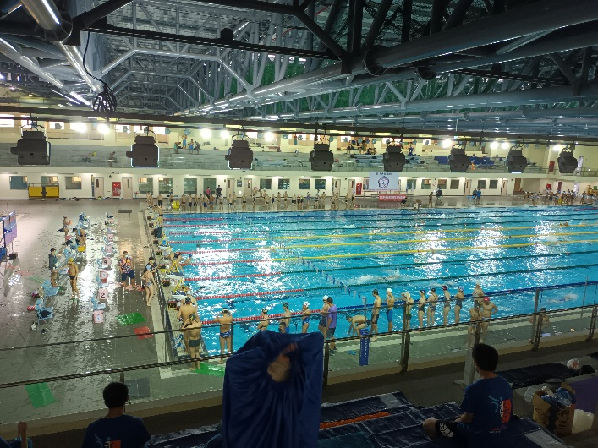 | 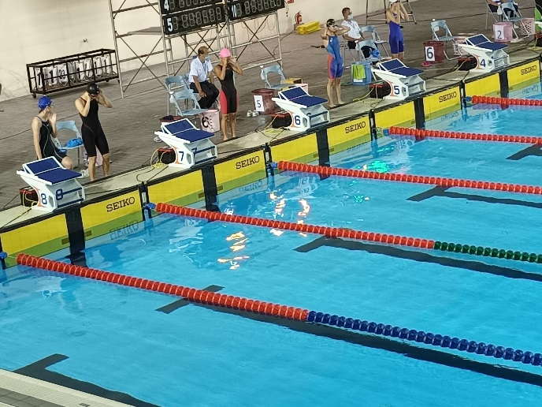
- 照片說明：選手熱身 | - 照片說明： 50蝶預賽
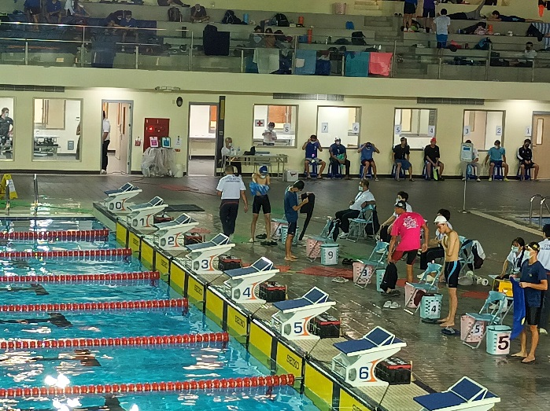 | 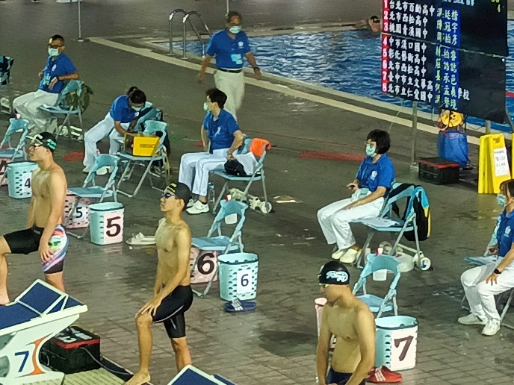  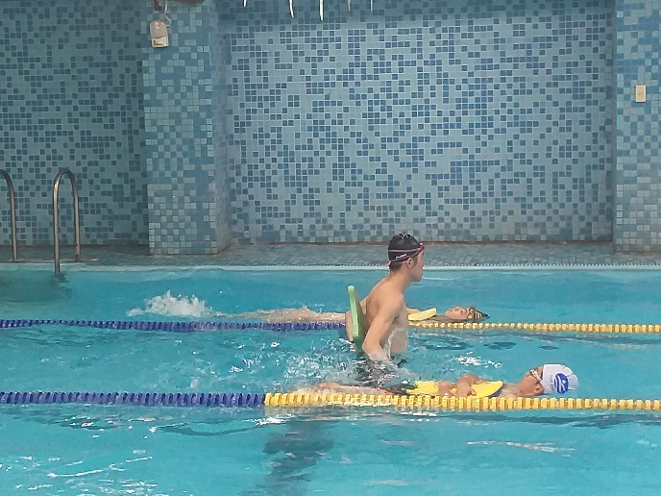
- 照片說明： 200自預賽 | - 照片說明： 200混預賽
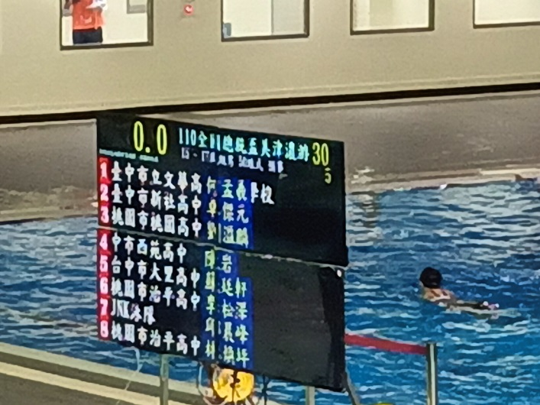  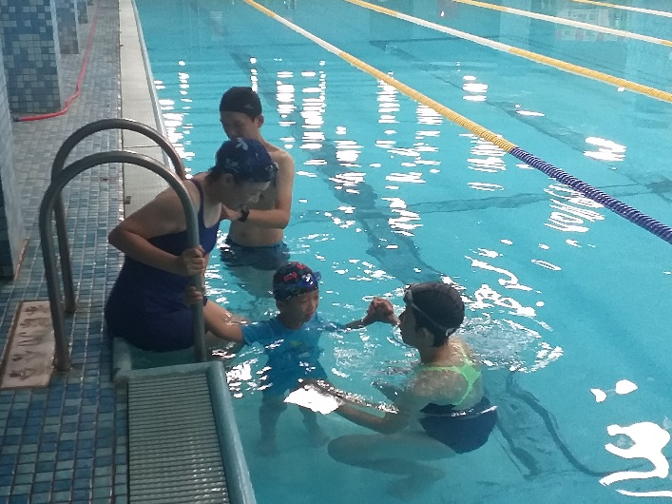 | 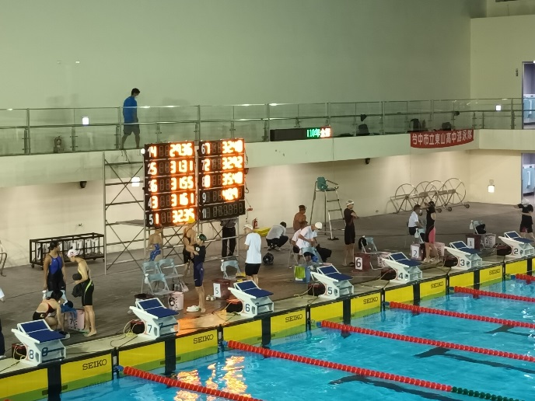  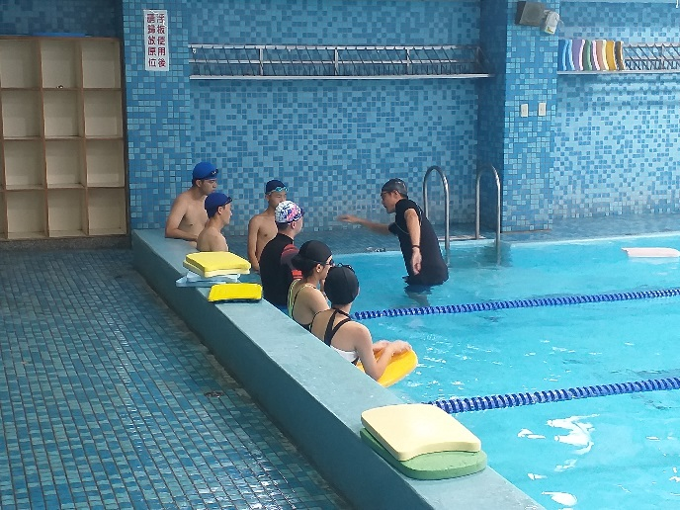
- 照片說明： 男子50蛙預賽 | - 照片說明： 女子50自預賽

